**МУНИЦИПАЛЬНОЕ БЮДЖЕТНОЕ ОБЩЕОБРАЗОВАТЕЛЬНОЕ УЧРЕЖДЕНИЕ «КАТИЧСКАЯ СРЕДНЯЯ ОБЩЕОБРАЗОВАТЕЛЬНАЯ ШКОЛА»**

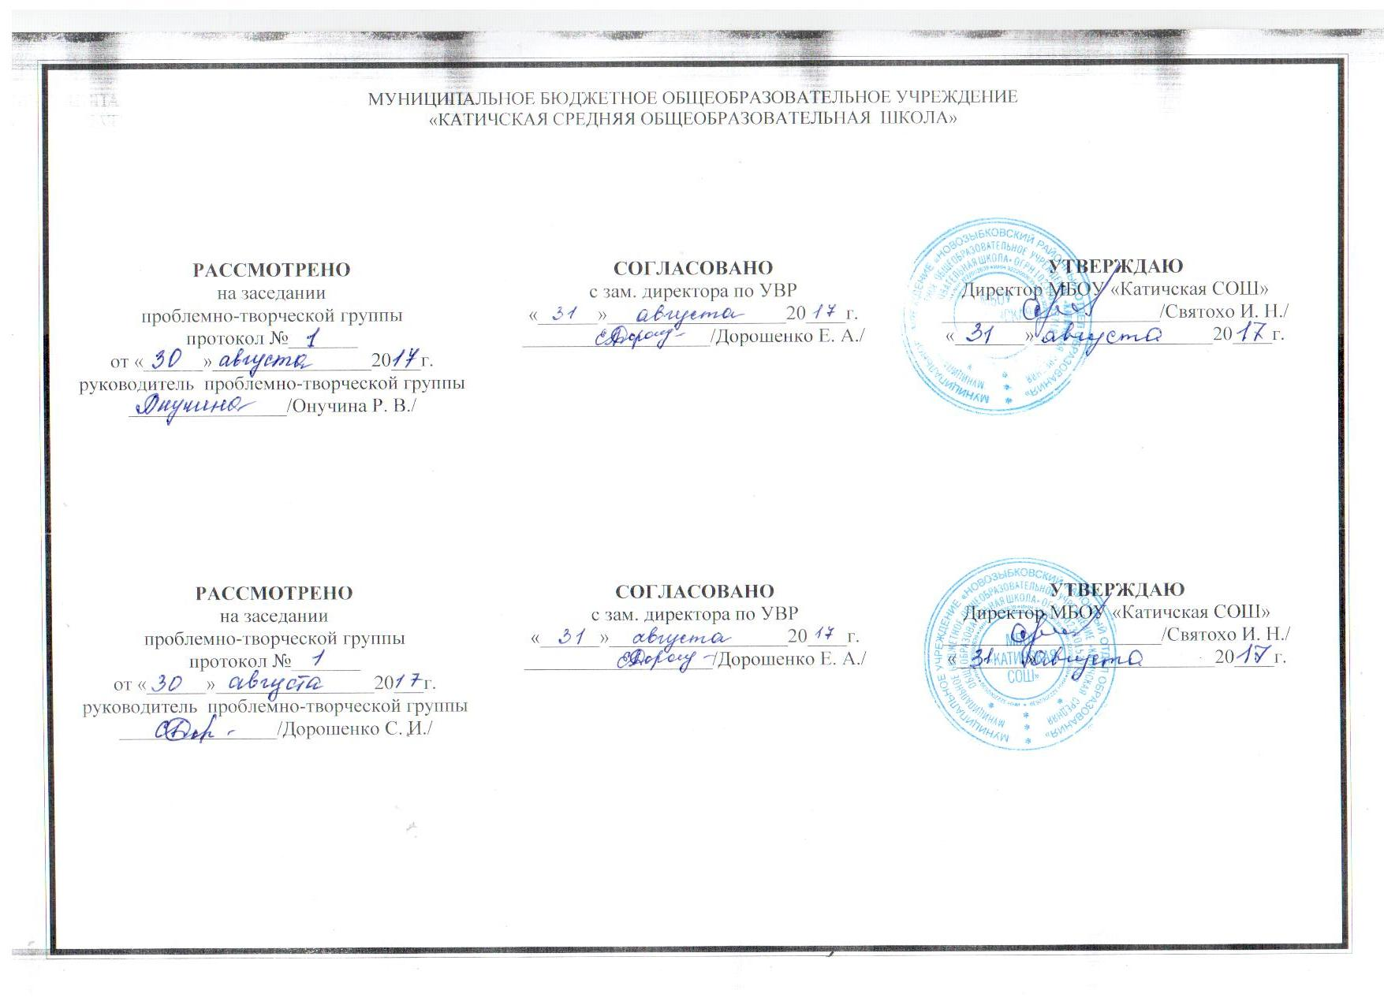**Рабочая программа**

**по музыке**

**для 6 класса**

Срок реализации: 1 год

Рабочая программа составлена учителем географии высшей категории Могилевской Н.И. на основе Федерального Государственного образовательного стандарта основного общего образования 2010, Примерной программы основного общего образования по музыке, образовательной программы основного общего образования МБОУ «Катичская СОШ», с использованием авторской программы общеобразовательных учреждений по музыке 5—7 классы. Авторы программы Усачёва В.О. и Л.В. Школяр.

2017

**Пояснительная записка**

**Планируемые предметные результаты освоения учебного предмета**

**Обучающийся научится**

**-**понимать специфику и особенности музыкального язы­ка, закономерности музыкального искусства.

**-**эмоционально-образно воспринимать и оценивать музы­кальные произведения различных жанров и стилей классичес­кой и современной музыки.

-понимать роль и значение музыки в жизни подростка, школьной среды и окружающей жизни.

**-**использовать музыкальную терминологию для обозначения содержания, средств выразительности и их свойств в произведениях искусства.

**-**  воспринимать произведения музыкального искусства и явлений действительности

-понимать значение музыки в жизни человека.

**-** понимать значение деятельности композитора, исполнителя, слушателя.

-- понимать общие представления о закономерностях и интонационно-образной природе музыки, выразительности музыкального языка, о единстве содержания и формы;

-уважать музыкальные и культурные традиции своего народа и народов других стран;

**Обучающийся получит возможность научиться**

- анализировать различные трактовки одного и того же произведения, аргументируя исполнительс­кую интерпретацию замысла композитора

- получать предс­тавление о средствах музыкальной выразительности -анализировать различные трактовки одного и того же произведения, аргументируя исполнительс­кую интерпретацию замысла композитора.

**-** обосновывать свои предпочтения в ситуации выбора; размышлять о знакомом музыкальном произведении; высказывать суждение об основной идее, о средствах и формах ее воплощения.

**-** давать определение музыкальной терминологии для обозначения содержания, средств выразительности и их свойств в произведениях искусства

- применять музыку в жизни школьной среды и окружающей жизни.

**-** воспринимать произведения музыкального искусства.

**-** эмоционально-образно воспринимать и оценивать музыкальные произведения

- узнавать  творческие биографии, конкретные произведения.

**-**размышлять о знакомом музыкальном произведении.

**Содержание учебного предмета**

**Тема 1**

**Музыка в жизни, жизнь в музыке (6 ч)**

Содержание музыкального искусства — система общечеловеческих ценностей, раскрывающих «психику общественного человека» (Л.С. Выготский), его духовный мир.

Музыкальное искусство — знаковая система особого рода, имеющая специфический эмоционально-интонационный язык, процессуальность, образные и временные характеристики.

Предназначение музыки — выражать ценностное отношение человека к миру и к самому себе с эстетических позиций.

Преобразующее воздействие музыкального искусства на чувства и мысли человека, на жизнь в целом

**Тема 2**

**Восприятие музыки как умение слышать музыку и размышлять о ней (14 ч)**

Восприятие музыки — диалектическое единство умения слышать музыку и размышлять о ней.

Зависимость личностного восприятия музыки (понимания музыкальных сочинений) от степени проникновения в суть деятельности композитора, исполнителя, слушателя.

Комплекс эмоций, возникающих в процессе восприятия музыки: 1) отражающие композиторскую оценку явлений жизни; 2) вызываемые у слушателя, реагирующего на звучание и исполнительскую трактовку музыкального произведения; «рефлексивные»; 3) возникающие во время аналитической деятельности слушателя.

Яркие и ёмкие музыкальные образы, определяющие эмоционально-чувственную составляющую восприятия: усвоено может быть лишь то, что пережито.

Ассоциативно-смысловое восприятие содержания музыкальной интервалики (консонансы, диссонансы, мелодическое и гармоническое их расположение, различные сочетания звукокомплексов и т. д.)

**Тема 3**

**Законы художественного творчества (14 ч)**

Понимание сущности взаимоотношений музыкальной и духовной культуры. Роль преобразующего воздействия музыки на человека.

Художественно-творческий процесс как непрерывное движение в сфере нравственных понятий, идеалов,

образов в их взаимодействии и взаимопроникновении.

Философское осмысление значения тире между датами: обозначение начала и окончания эпох, исторических периодов и событий, пути великих людей от рождения до смерти.Произведение искусства — документ эпохи. Возможность определить характерные черты эпохи, изучив личность композитора и его творчество. Роль музыкальных произведений и творческих биографий композиторов в приобщении к мировой культуре. Категории «возвышенное» и «низменное», их нравственно-эстетические смыслы и диалектика взаимодействия.

Выявление логики развития художественной идеи с опорой на законы художественного творчества.

Моделирование художественно-творческого процесса как принцип раскрытия природы искусства и природы художественного творчества в целом.

Опережающее отражение — механизм предвидения развития художественной идеи и средств её выражения

**Формы организации учебных занятий**

Урок

**Основные виды учебной деятельности**

|  |  |  |
| --- | --- | --- |
| № | **Тема урока** | **Основные виды учебной деятельности** |
| 1 | Содержание музыкального искусства | Воспринимают содержание музыкального искусства как «хранилище» духовного опыта целых поколений. |
| 2 | Лента памяти. Эдвард Григ  . | Понимают характерные особенности музыкального языка, его интонационно-образную природу |
| 3 | Мысли и чувства человека становятся музыкой | Выявляют специфические черты развития музыки в единстве содержания и формы музыкального «высказывания». |
| 4 | Как можно услышать музыку | Находят в произведении и объясняют моменты изменения смысла интонации при неизменности её звуковысотности |
| 5 | От примы до октавы | Размышляют о роли музыки в жизни человека и общества. |
| 6 | Лента памяти. П. Чайковский | Приводят примеры преобразующего воздействия музыкального искусства на отдельного человека и целые поколения людей. |
| 7 | П. Чайковский. Опера Евгений Онегин. Вступление. | Воспринимают музыкальные произведения в единстве умения слышать музыку и размышлять о ней. |
| 8 | Штрихи к портрету. Письмо Татьяны | Понимают зависимость собственного восприятия музыки от степени проникновения в композиторский замысел, исполнительскую трактовку. |
| 9 | Штрихи к портрету. Онегин и Ленский. | Оценивают собственный эмоциональный отклик и переживание музыки. |
| 10 | Лента памяти. Л. Бетховен | Размышляют о знакомом музыкальном произведении |
| 11 | Сонатная форма | Воспринимают музыкальные произведения в единстве умения слышать музыку и размышлять о ней. |
| 12 | Лента памяти. Моцарт | Слушают музыку, передавая её художественный смысл  Воспринимают музыкальные произведения в единстве умения слышать музыку и размышлять о ней. |
| 13 | В.Моцарт «Дон Жуан» | Анализируют музыкальные сочинения с точки зрения ассоциативно-смыслового содержания  Определяют зависимость собственного восприятия музыки от степени проникновения в композиторский замысел, исполнительскую трактовку. |
| 14 | В.Моцарт. «Реквием». | Анализируют музыкальные сочинения с точки зрения ассоциативно-смыслового содержания  Оценивают собственный эмоциональный отклик и переживание музыки.. |
| 15 | Лента Памяти. К. М. фон Вебер | Воспринимают музыкальные произведения в единстве умения слышать музыку и размышлять о ней.Слушают музыку, передавая её художественный смысл. |
| 16 | К. М. фон Вебер. Оберон | Определяютмеханизм воздействия искусства на человека.  Сочиняют музыкальные темы, используя музыкальную интервалику, различные звукокомплексы. |
| 17 | Лента памяти Ф.Шубер | Определяютмеханизм воздействия искусства на человека  Слушают музыку, передавая её художественный смысл. |
| 18 | Ф.Шуберт. Баллады | Определяют механизм воздействия искусства на человека. |
| 19 | Ф.Шуберт. Песни из цикла «Зимний путь» | Принимают  участие в коллективной инструментальной и хоровой деятельности |
| 20 | «Горные вершины спят во тьме ночной…» | Понимают механизм воздействия искусства на человека.  Сочиняют музыкальные темы, используя музыкальную интервалику различные звукокомплексы |
| **Тема 3: Законы художественного творчества -15 ч** | | |
| 21 | «Волшебный рог мальчика» Г. Малера | Понимают сущность взаимосвязи музыкальной и духовной культуры |
| 22 | Жизнь и творчество Г. Малера . | Размышляют о содержании музыки в движении от художественной идеи к средствам её раскрытия |
| 23 | «Опять Шопен не ищет выгод» | Выявляют логику развития художественной идеи с опорой на законы художественного творчества. |
| 24 | Этюд | Выявляют логику развития художественной идеи с опорой на законы художественного творчества. |
| 25 | Прелюдия | Приводят примеры из творческих биографий композиторов, в произведениях которых запечатлены черты эпохи |
| 26 | Вальс | Размышляют о содержании музыки в движении от художественной идеи к средствам её раскрытия.  Исполняю**т** основной тематический материал фрагментов крупных музыкальных форм |
| 27 | Лента памяти. Дм. Шостакович | Размышляют о содержании музыки в движении от художественной идеи к средствам её раскрытия. |
| 28 | История ХХ века в симфониях  . | Размышляют о содержании музыки в движении от художественной идеи к средствам её раскрытия. |
| 29 | История ХХ века в киномузыке | Размышляют о содержании музыки в движении от художественной идеи к средствам её раскрытия. |
| 30 | Композиторы отечественного кинематографа. И.Дунаевский | Выявляют логику развития художественной идеи с опорой на законы художественного творчества. |
| 31 | Композиторы отечественного кинематографа. В.Соловьев-Седой | Понимают сущность взаимосвязи музыкальной и духовной культуры |
| 32 | Композиторы отечественного кинематографа. Е.Крылатов | Выявляют логику развития художественной идеи с опорой на законы художественного творчества. |
| 33 | Композиторы отечественного кинематографа. А.Рыбников | Сочиняют отдельные интонации, выражающие эмоциональные оценки конкретных фактов окружающего мира. |
| 34 | Законы художественного творчества | Выявляют логику развития художественной идеи с опорой на законы художественного творчества. |

**Календарно - тематическое планирование**

|  |  |  |  |  |
| --- | --- | --- | --- | --- |
| № | **Тема урока** | **Количество часов** | **Дата** | **Домашнее задание** |
| **Музыка в жизни, жизнь в музыке (6 ч)** | | | | |
| 1 | Содержание музыкального искусства | 1 |  | Подготовить сообщение об Э.Григе. |
| 2 | Лента памяти. Эдвард Григ  . | 1 |  | Прочитать и ответить на вопросы. Мысли и чувства человека становятся музыкой Стр.12-17 |
| 3 | Мысли и чувства человека становятся музыкой | 1 |  | Прочитать рассказ Б.Шергина «Для увеселения» |
| 4 | Как можно услышать музыку | 1 |  | Как можно услышать музыку? Стр.20-21 |
| 5 | От примы до октавы  человека и общества. | 1 |  | От примы до октавы Стр.26-27 Прочитать и ответить на вопросы |
| 6 | Лента памяти. П. Чайковский | 1 |  | Лента памяти. П. Чайковский. Викторина и тест-опрос по теме « Музыка в жизни и жизнь в музыке» Стр.30 |
| **Тема 2: Восприятие музыки как умение слышать музыку и размышлять о ней – 14ч** | | | | |
| 7 | П. Чайковский. Опера Евгений Онегин. Вступление. | 1 |  | Знать годы жизни Чайковского *Стр.31-33 Рассмотреть репродукции картин русских художников Штрихи к портрету* |
| 8 | Штрихи к портрету. Письмо Татьяны | 1 |  | Стр.43-44 Читать фрагм. Из романа Пушкина «Евгений Онегин» |
| 9 | Штрихи к портрету. Онегин и Ленский. | 1 |  | Читать фрагм. Из романа Пушкина «Евгений Онегин» |
| 10 | Лента памяти. Л. Бетховен | 1 |  | Стр.60-65 Читать о творчеств Бетховена |
| 11 | Сонатная форма | 1 |  | Стр.72-73 Прочитать и ответить на вопросы |
| 12 | Лента памяти. Моцарт | 1 |  | Стр.76-79 Прочитать Каменный гость» Пушкина В.Моцарт |
| 13 | В.Моцарт «Дон Жуан» | 1 |  | Слушать музыку Моцарта В.Моцарт «Дон Жуан» |
| 14 | В.Моцарт. «Реквием». | 1 |  | Стр.74-75Прочитать краткое содержание Реквиема |
| 15 | Лента Памяти. К. М. фон Вебер | 1 |  | Викторина Стр.99-100 |
| 16 | К. М. фон Вебер. Оберон | 1 |  | Читать К. М. фон Вебер.Оберон. |
| 17 | Лента памяти Ф.Шубер | 1 |  | Стр.110-111 Читать о Шуберте |
| 18 | Ф.Шуберт. Баллады | 1 |  | Стр.117-118 Читать о тв-ве Шуберта |
| 19 | Ф.Шуберт. Песни из цикла «Зимний путь» | 1 |  | Слушать песни Шуберта |
| 20 | «Горные вершины спят во тьме ночной…» | 1 |  | Стр.119-121 ответить на вопросы |
| **Тема 3: Законы художественного творчества -15 ч** | | | | |
| 21 | «Волшебный рог мальчика» Г. Малера | 1 |  | Стр.128-131 Прочитать и ответить на вопросы Жизнь и творчество Г.Малера |
| 22 | Жизнь и творчество. | 1 |  | Стр.126-127 Читать о творчеств Малера |
| 23 | «Опять Шопен не ищет выгод» | 1 |  | Стр.149 Читать Шопен |
| 24 | Этюд | 1 |  | Стр.150-153 Выучить новые понятия. музыку Шопена |
| 25 | Прелюдия | 1 |  | Слушать этюды и прелюдии Шопена. |
| 26 | Вальс | 1 |  | Слушать прелюдии, вальсы Шопена. Знать новые понятия |
| 27 | Лента памяти. Дм. Шостакович | 1 |  | Шостакович Стр.160 История ХХ века в симфониях Стр.161-163 |
| 28 | История ХХ века в симфониях  . | 1 |  | Читать о 5 Симфонии Шостаковича |
| 29 | История ХХ века в киномузыке | 1 |  | Сделать презентацию о композиторах 20 века писавших музыку для кино |
| 30 | Композиторы отечественного кинематографа. И.Дунаевский | 1 |  | Стр.170-172 Прочитать материал о Дунаевском |
| 31 | Композиторы отечественного кинематографа. В.Соловьев-Седой | 1 |  | Сделать сообщение о композиторе В.Соловьев-Седой |
| 32 | Композиторы отечественного кинематографа. Е.Крылатов | 1 |  | Исследовательский проект. |
| 33 | Композиторы отечественного кинематографа. А.Рыбников | 1 |  | Исследовательский проект . Защита проектов |
| 34 | Законы художественного творчества | 1 |  | Исследовательский проект . Защита проектов. |